L’AUTOMNE en TPS, PS et MS !
En novembre et décembre, nous sommes sortis sur la cour et au parc pour découvrir et mieux connaitre les arbres.
Nos sens ont été sollicités afin de les explorer. Nous avons pu les regarder, les toucher, les sentir et les écouter.
Nous avons également ramassé quelques éléments trouvés sur le sol : écorces, branches et feuilles.
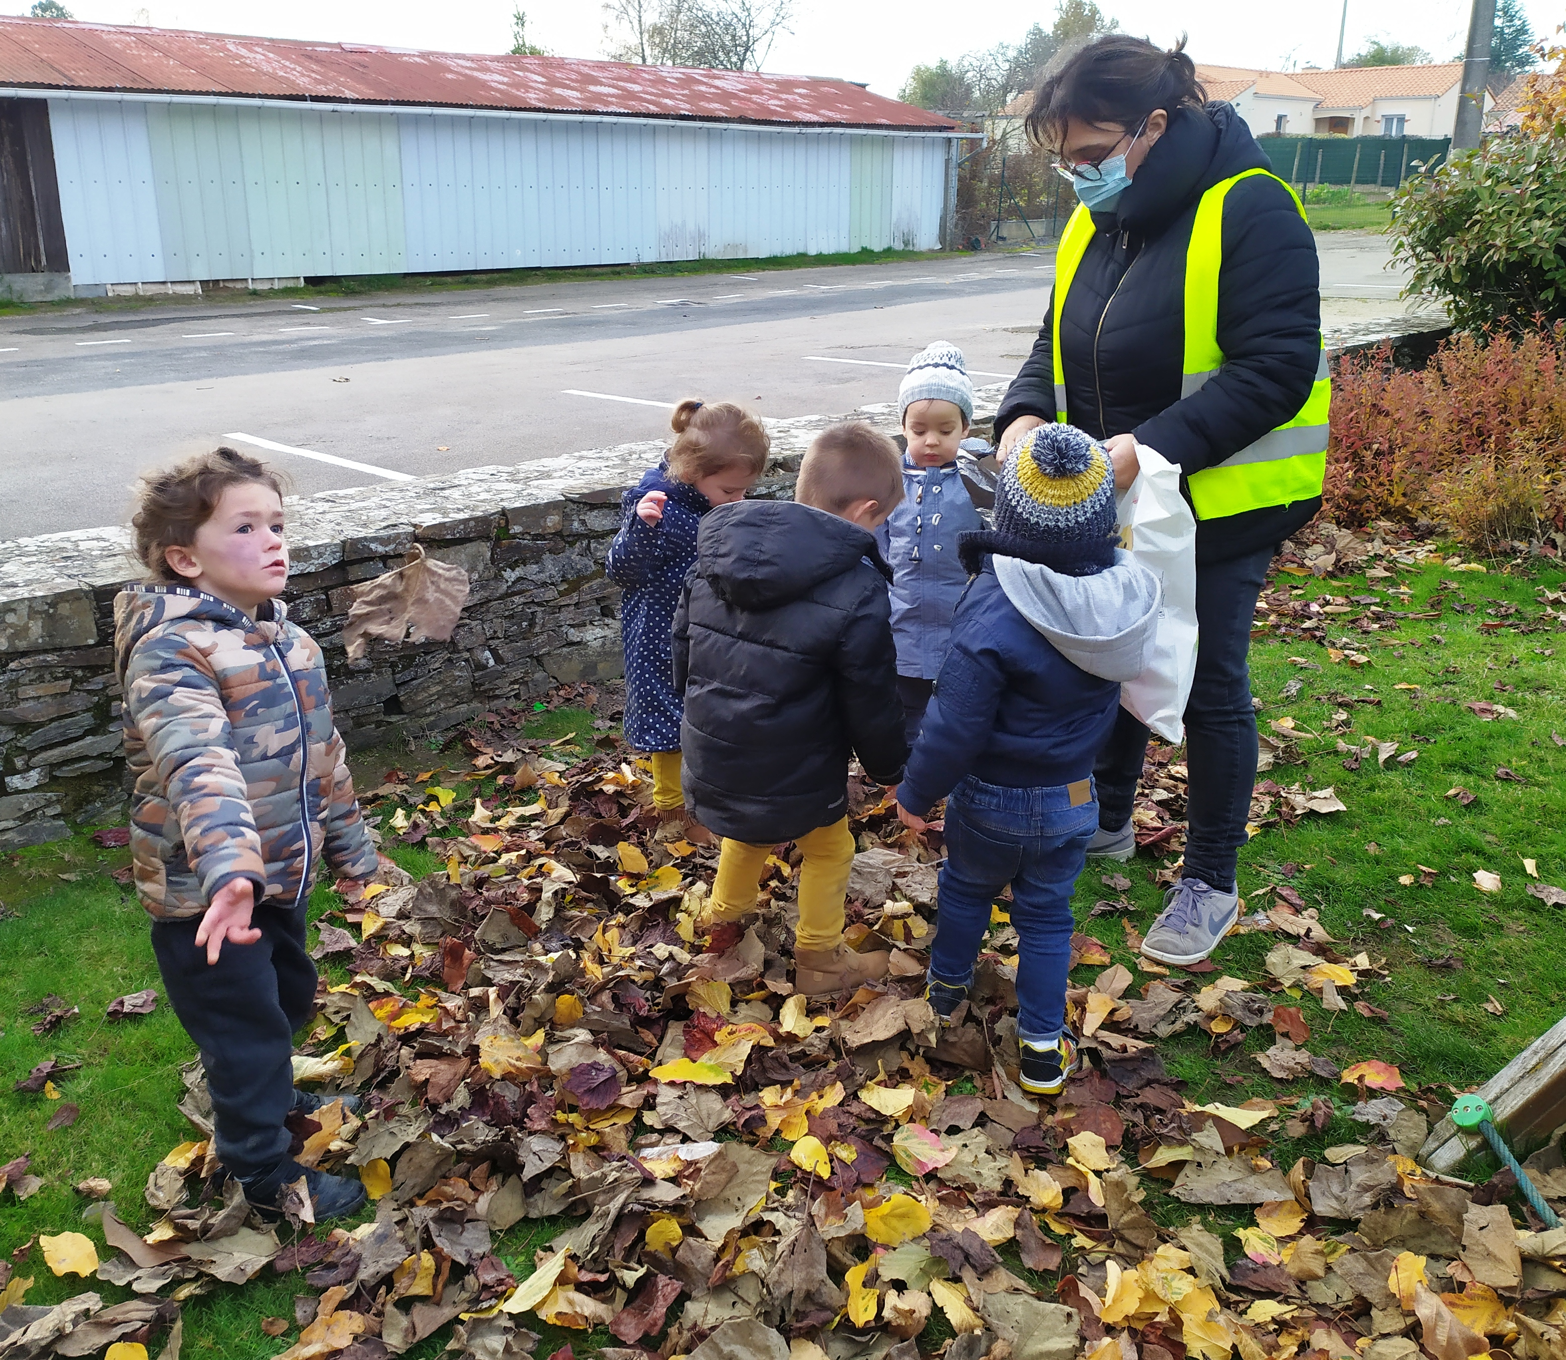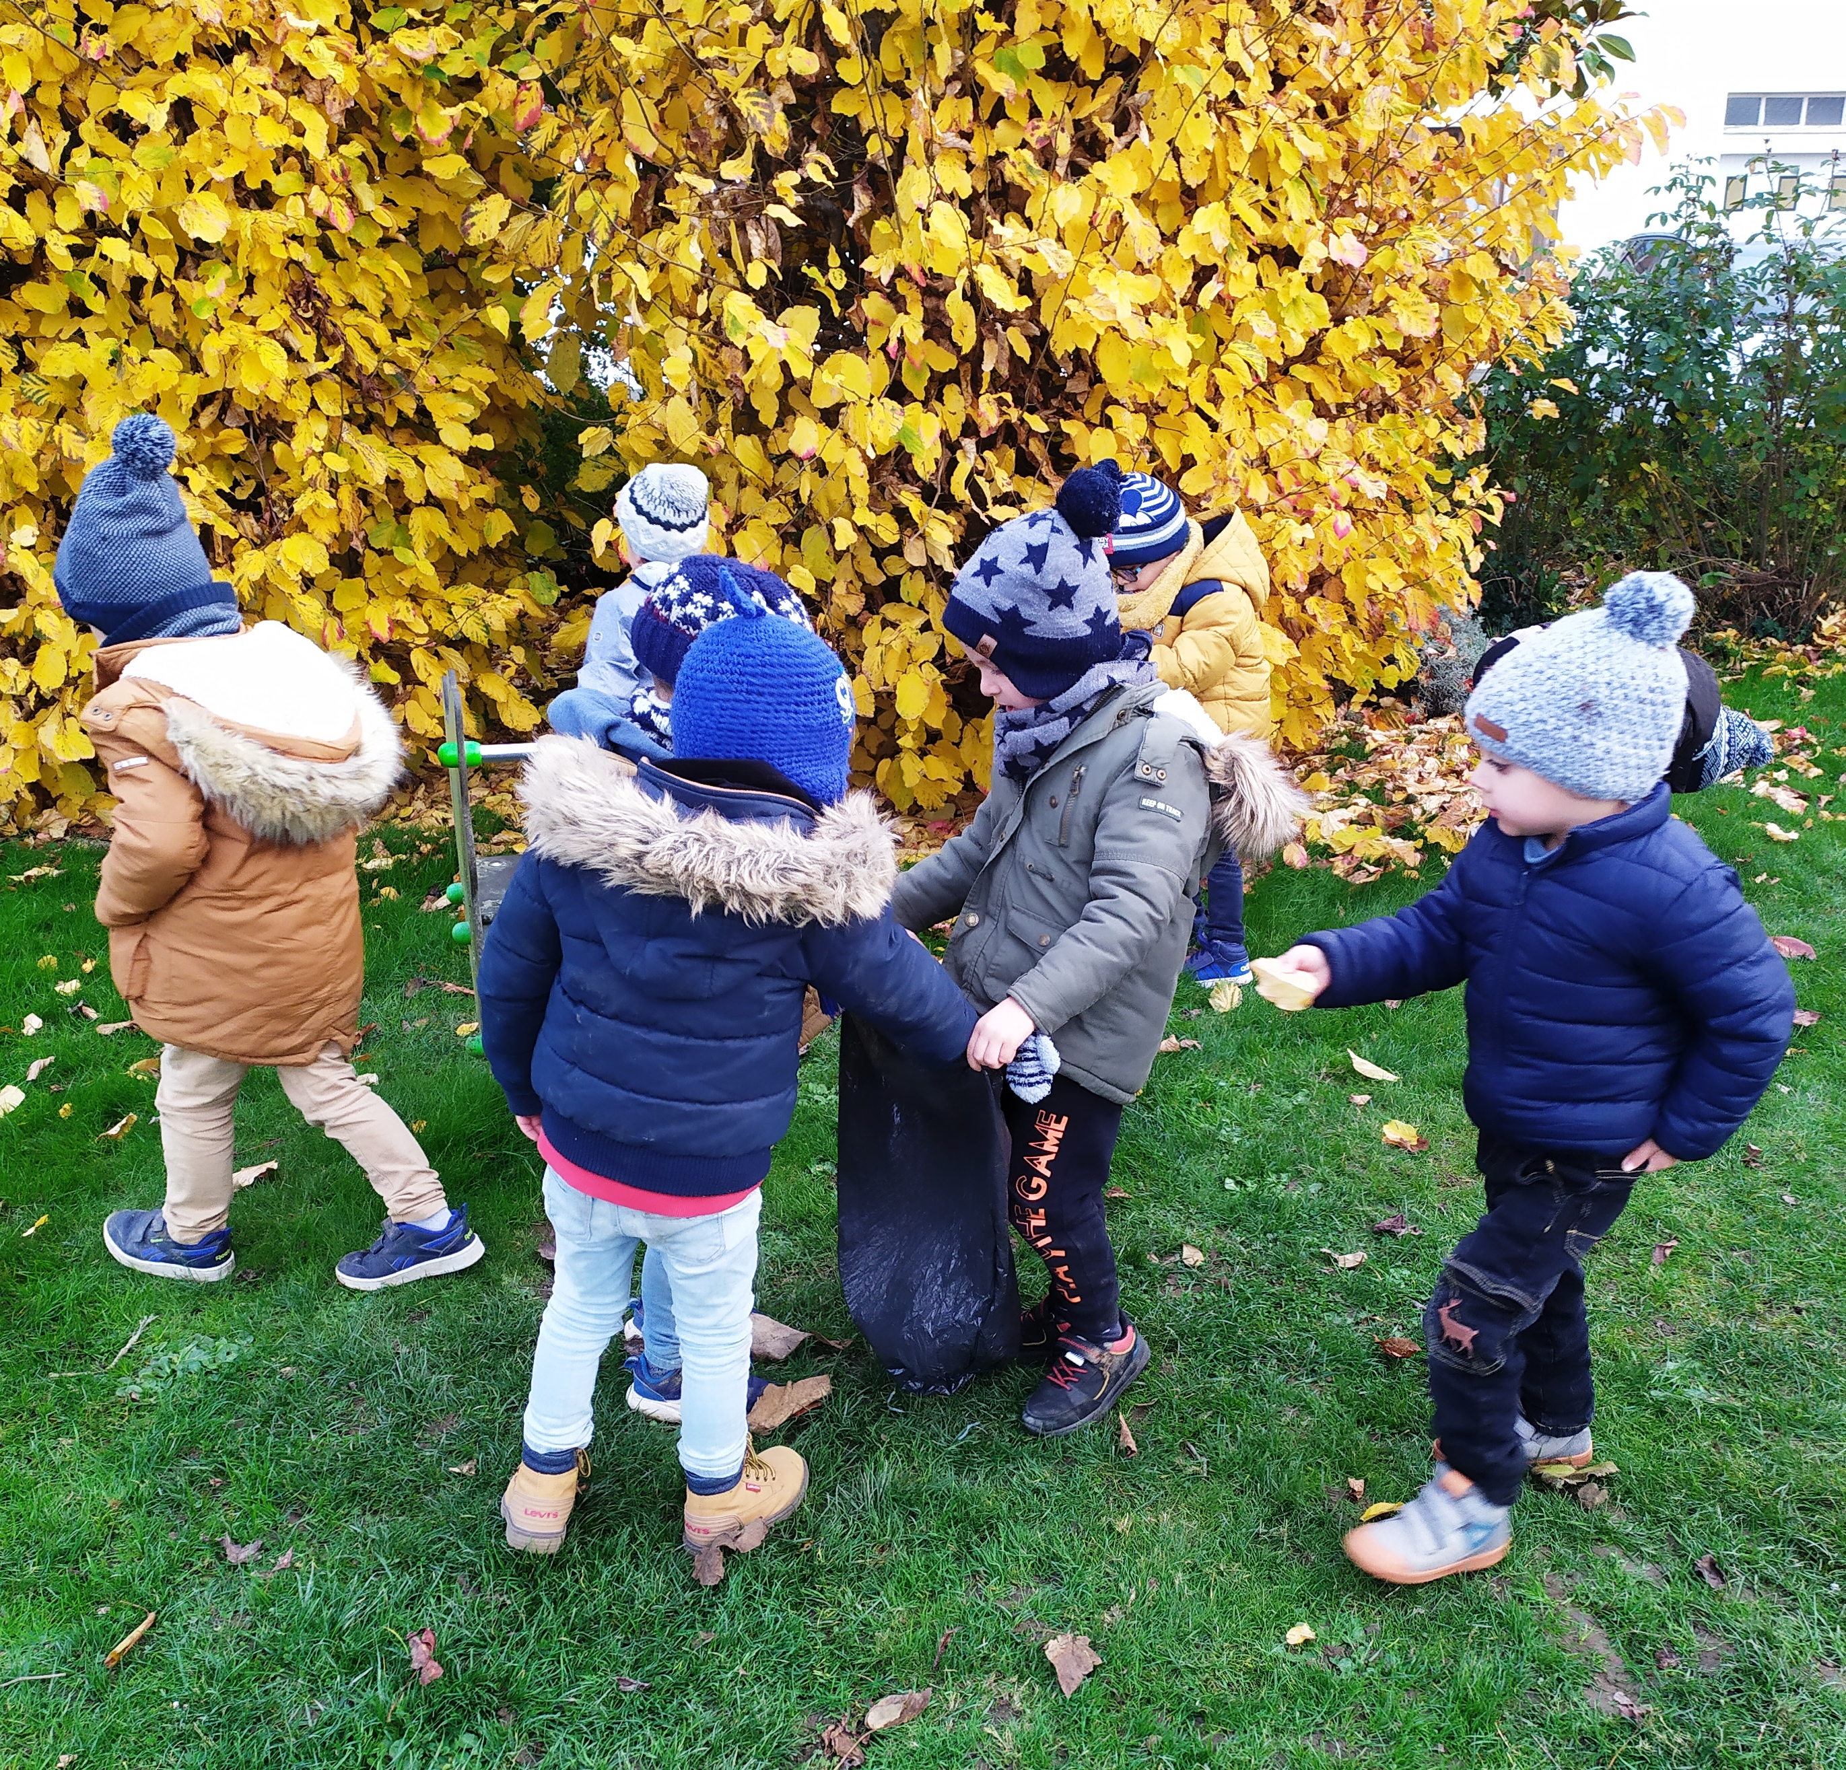
De retour en classe, des observations avec une loupe ont suivi ainsi que des recherches dans les albums documentaires.

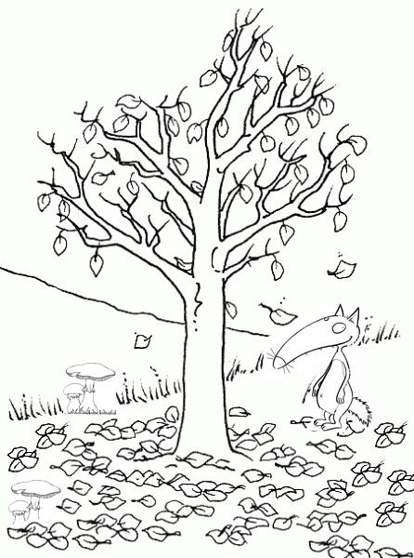

Nous avons ensuite découvert quelques fruits que les arbres nous apportent en automne : les noix, les marrons, les châtaignes, les noisettes et les glands.
Un gâteau aux noix a été réalisé pour fêter les anniversaires de novembre.
Aussi, nous avons eu l’idée de décorer la classe avec les couleurs de l’automne en réalisant une fresque collective avec les feuilles mortes.
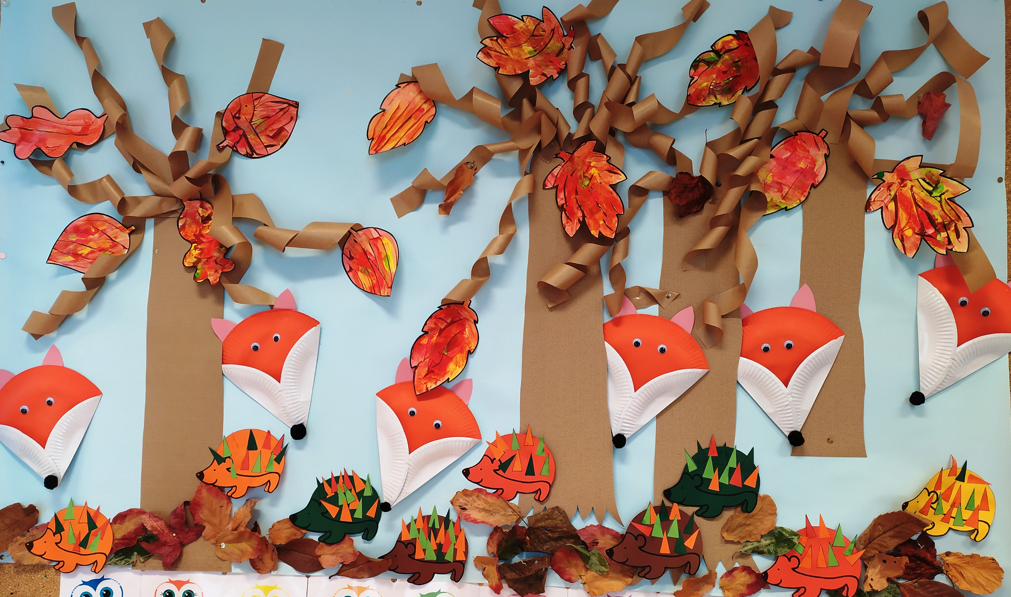

Maintenant que nous en savons plus sur ces êtres vivants, nous sommes bien décidés à mieux les respecter.

